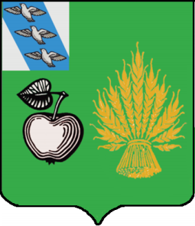
АДМИНИСТРАЦИЯ
БЕЛОВСКОГО РАЙОНА КУРСКОЙ ОБЛАСТИ

П О С Т А Н О В Л Е Н И Е

от 24.02.2015г №165
Курская область, сл.Белая
О признании утратившим силу постановления главы Администрации Беловского района Курской области от 19.03.2013 года № 220 «Об утверждении Порядка предоставления сведений о расходах муниципальных служащих Администрации Беловского района Курской области, их супругов и несовершеннолетних детей» (в ред. от 08.07.2013 года № 510)

В связи с вступлением в законную силу с 01.01.2015 года Федерального закона от 22.12.2014 года № 431-ФЗ «О внесении в отдельные законодательные акты Российской Федерации по вопросам противодействия коррупции» и протестом прокуратуры Беловского района Курской области от 16.02.2015 года № 23-15 «На постановление главы Администрации Беловского района Курской области от 19.03.2013 года № 220 «Об утверждении Порядка предоставления сведений о расходах муниципальных служащих Администрации Беловского района Курской области, их супругов и несовершеннолетних детей» (в ред. от 08.07.2013 года № 510), ПОСТАНОВЛЯЮ:
1. Признать утратившим силу постановление главы Администрации Беловского района Курской области от 19.03.2013 года № 220 «Об утверждении Порядка предоставления сведений о расходах муниципальных служащих Администрации Беловского района Курской области, их супругов и несовершеннолетних детей», а также постановление главы Администрации Беловского района Курской области от 08.07.2013 года № 510 «О внесении изменений в постановление главы Администрации Беловского района Курской области от 19.03.2013 г. № 220 «Об утверждении Порядка предоставления сведений о расходах муниципальных служащих Администрации Беловского района Курской области, их супругов и несовершеннолетних детей»
2. Контроль за выполнением настоящего постановления возложить на Управляющего делами Администрации Беловского района Курской области Сорокину К.В.
3. Настоящее постановление вступает в силу с момента его подписания.

Глава Беловского района
Курской области Н.В. Волобуев

